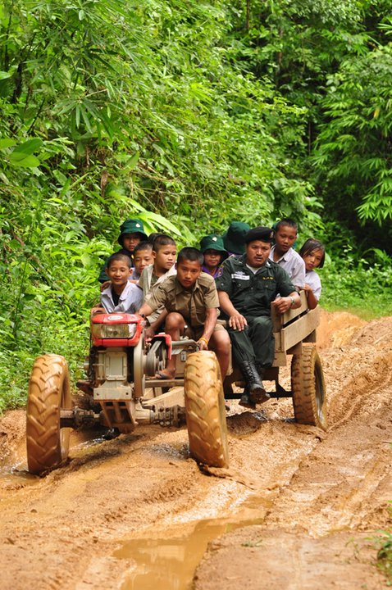
กำแพงเพชร คลาสสิค ไบค์ ๒๐๑๐
โดย พี่ตี๋...ชมรมนครชากังราวคลาสสิคกำแพงเพชร
วันเสาร์ที่ ๑๘ ธันวาคม ๒๕๕๓
ณ ลานอนุรักษ์วัฒนธรรมริมปิง กำแพงเพชร ต.ในเมือง อ.เมือง จ.กำแพงเพชร
วัตถุประสงค์ของการจัดงาน
- เพื่อสมทบทุน หารายได้ก่อสร้างศูนย์ฝึกวิชาชีพ (ร้านตัดผม) และลานกีฬาอเนกประสงค์ ที่โรงเรียนตำรวจตระเวนชายแดนบ้านหม่องกั๊วะ อำเภออุ้มผาง จังหวัดตาก
- เพื่อสมทบทุน มอบทุน ให้กับโรงเรียนในถิ่นทุรกันดารในพื้นที่จังหวัดกำแพงเพชร
ในปีงบประมาณ ๒๕๕๔
กำหนดการวันเสาร์ที่ ๑๘ ธันวาคม ๒๕๕๓
เวลา ๑๒.๐๐ น. - สมาชิกเริ่มลงทะเบียนเข้าในงาน โดยลงทะเบียนท่านละ 100 บาท
พร้อมรับอาร์มที่ระลึก
เวลา ๑๕.๐๐ น. - เริ่มรับลงทะเบียนการประกวดแข่งขันประเภทต่าง ๆ ไม่เกิน เวลา ๑๗.๐๐ น.
- รถประเภท ญ ไฟตกแต่งสวยงาม
- รถประเภท ญ ถังแยก แต่งสวยงาม
- รถประเภท ญ ถังใน แต่งสวยงาม
- รถประเภท ช JX, CG , CB , GL , WING แต่งสวยงาม
- รถประเภท ช คลาสสิคสูบเดียวแต่งสวยงาม
- รถประเภท รวมแฟนซีแต่งไอเดียสวยงาม
เวลา ๑๙.๐๐ น. - ประธานในพิธีกล่าวต้อนรับและเปิดงานอย่างเป็นทางการ
- ประธานจับรางวัลหางบัตร
- สนุกกับวงดนตรีแนวเพื่อชีวิต
เวลา ๒๐.๐๐ น. - เชิญแขกผู้มีเกียรติมอบถ้วยรางวัลกับผู้ชนะการประกวดรถทั้ง ๗ ประเภท
- มอบถ้วยรางวัลกลุ่มที่มาเยอะที่สุด (นับจากจำนวนที่ลงทะเบียน)
- มอบถ้วยรางวัลกลุ่มที่เดินทางมาไกลที่สุด (ขับมาเอง)
- สนุกกับวงดนตรี
เวลา ๒๒.๐๐น. - แลกของที่ระลึกงาน
- จับหางบัตรมอบรางวัล C90 จำนวน 1 รางวัล
- ห้องพัก จำนวน 2 รางวัล
หมายเหตุ ๑. การลงทะเบียนแข่งขันต่าง ๆ จะรับและปิดตามกำหนดเวลาที่กำหนด
๒. มีสถานที่กางเต้นท์ ในบริเวณงาน หากประสงค์จะเข้าพักตามโรงแรมและรีสอร์ท
๓. การขับขี่เข้างานให้ขับขี่อย่างสุภาพ โปรดนำรถที่มีการปรับแต่งอย่างสวยงามและถูกต้อง เข้าร่วมงาน
๔. ให้ประธานหรือหัวหน้ากลุ่มในแต่ละกลุ่มกำกับดูแลสมาชิกให้ปฏิบัติตามกฎของงานอย่าง
เคร่งครัด
ติดต่อสอบถามรายละเอียดได้ที่ 084-5052-330(พี่หนิง),085-7317-745(ดาบตี๋)

